用户使用手册



**高露**

**141250037**

目录

1.引言 2

1.1目的 2

1.2功能概述 2

1.3参考资料 3

2.系统运行环境 3

3.系统操作说明 3

3.1管理员 3

3.1.1登录 3

3.1.2活动审批 4

3.2普通用户 4

3.2.1登录注册 4

3.2.2管理个人信息 5

3.2.3管理好友信息 6

3.2.4个人运动数据展示 8

3.2.5活动管理 9

3.2.6动态管理 11

3.2.7消息管理 12

# 1.引言

## 1.1目的

本手册面向所有可能使用该系统的用户

## 1.2功能概述

本项目是一个基于web的运动社交应用，开发的目的是为了运动爱好者提供了一个分享自己运动数据，找到同样热爱运动的伙伴，并一同发布、参与一些竞赛活动的平台。功能包括查看个人运动数据与统计分析，发布、编辑、删除运动动态，发布、修改、删除活动信息，参加活动，结交好友等。

## 1.3参考资料

1．系统需求规格说明文档

2．系统详细设计描述文档

# 2.系统运行环境

1. 项目要求本机已安装Apache服务器+php，且php中已开启sqlite扩展
2. 请将项目上传至本地服务器的目录下，保证index.php文件在服务器的根目录下
3. 本系统使用Slim框架，可能会出现vendor文件夹的问题。默认是存在的，如果失败请按以下方法安装slim框架：
4. 进入项目根目录
5. 安装composer：curl -s http://getcomposer.org/installer | php
6. 当composer安装好，且项目中存在composer.json后，使用下列语句生成vendor文件夹：php composer.phar install
7. 使用服务器中定义的域名直接访问本系统

# 3.系统操作说明

## 3.1管理员

### 3.1.1登录

管理员使用特定的用户名与密码进行登录（暂定为admin与admin）

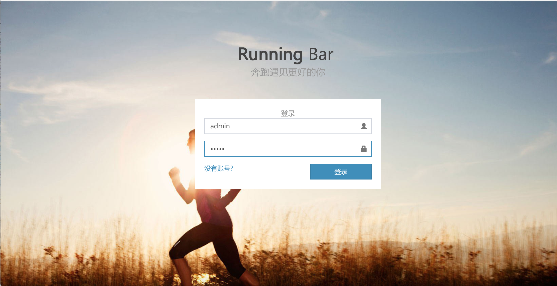

### 3.1.2活动审批

点击想要通过审批的活动旁的审批按钮通过审批

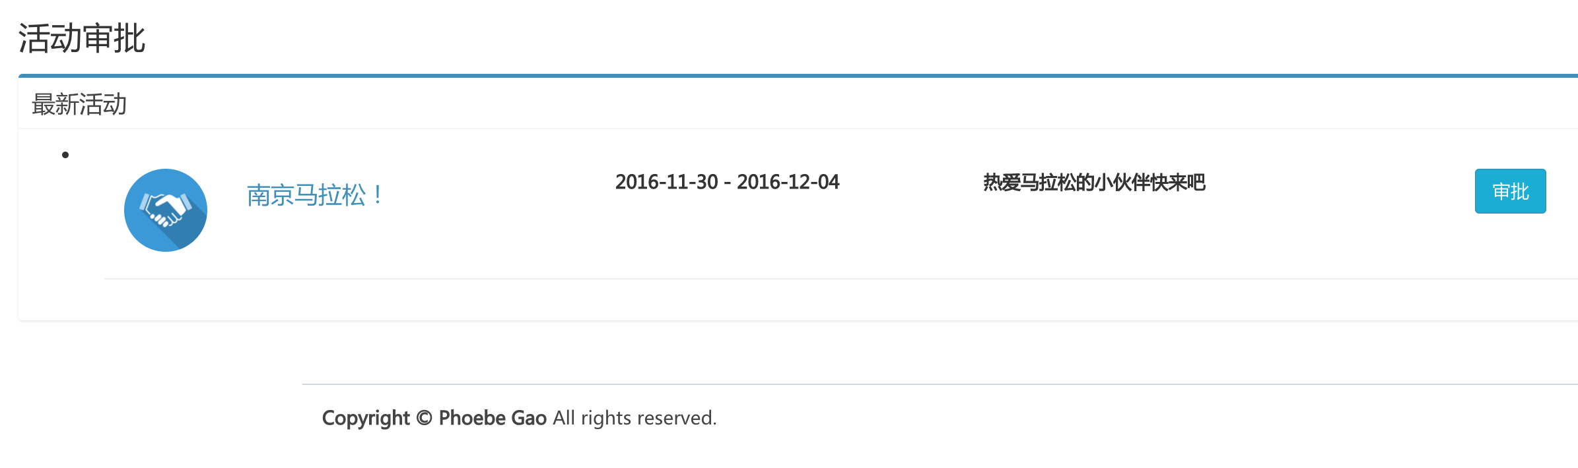

## 3.2普通用户

### 3.2.1登录注册

点击首页的“开启你的运动之旅”进入登录界面

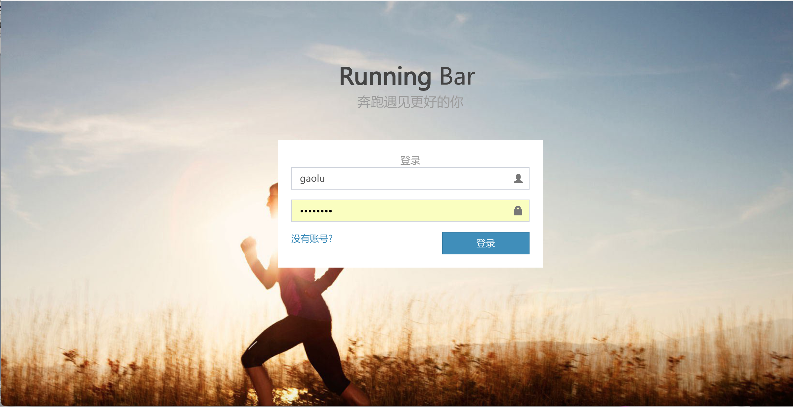

如果没有账号，点击没有账号？进入注册界面

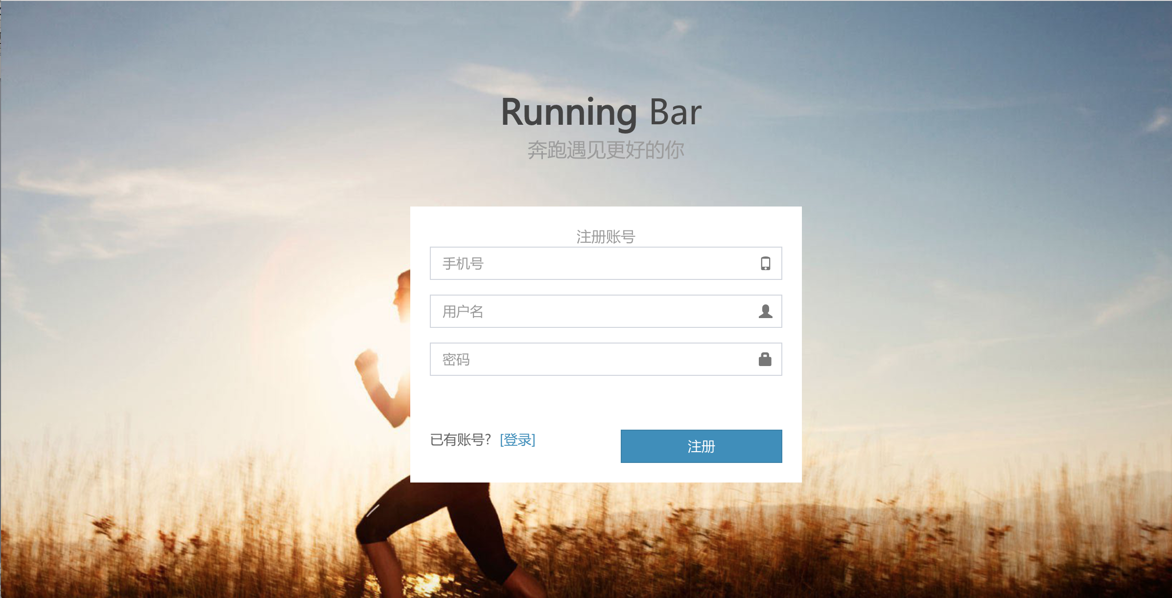

### 3.2.2管理个人信息

点击系统右上角头像部分，点击下拉框处的个人信息即可进入个人信息管理界面

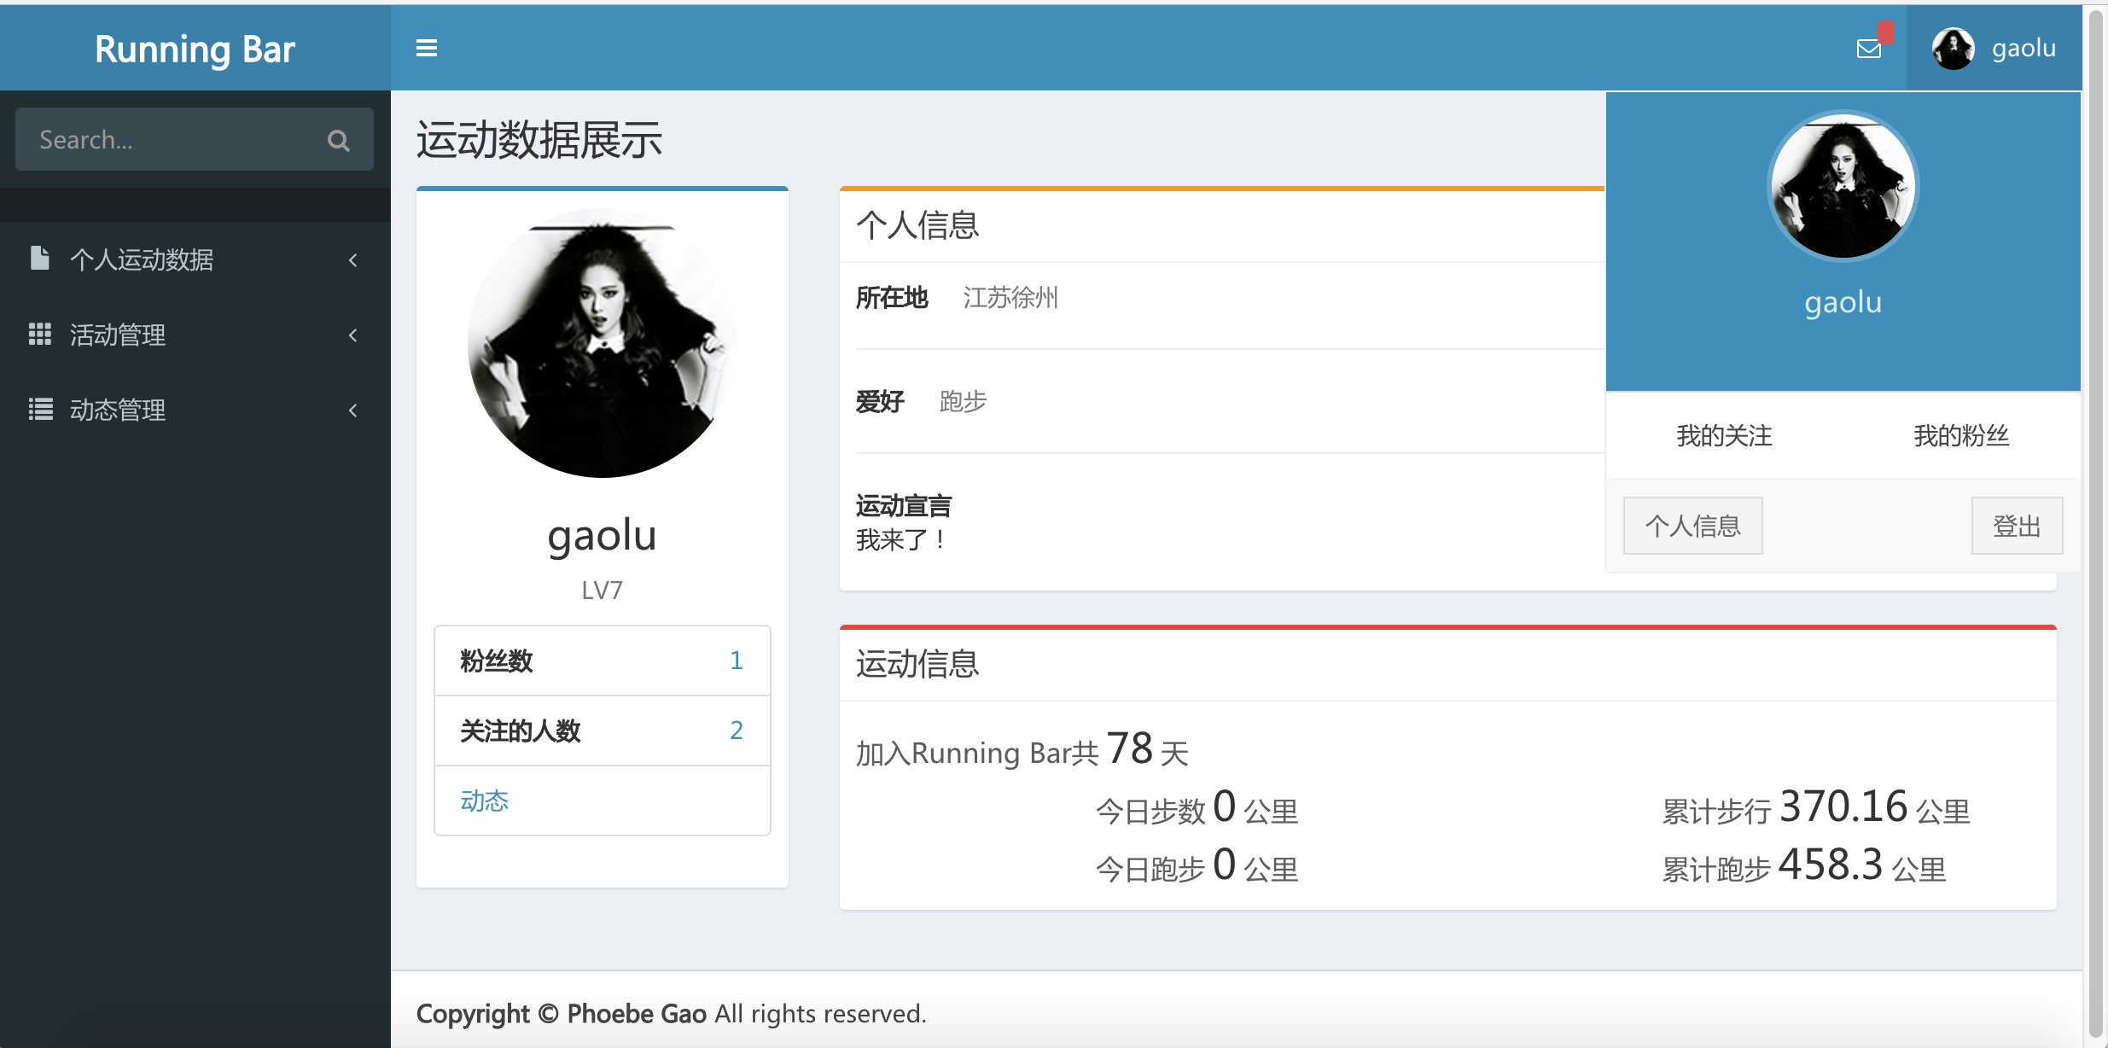

个人信息界面默认展示个人信息tab，点击账号安全可显示密码修改对应的tab。填写修改的信息点击修改按钮即可提交修改。点击选择文件可上传本地图片

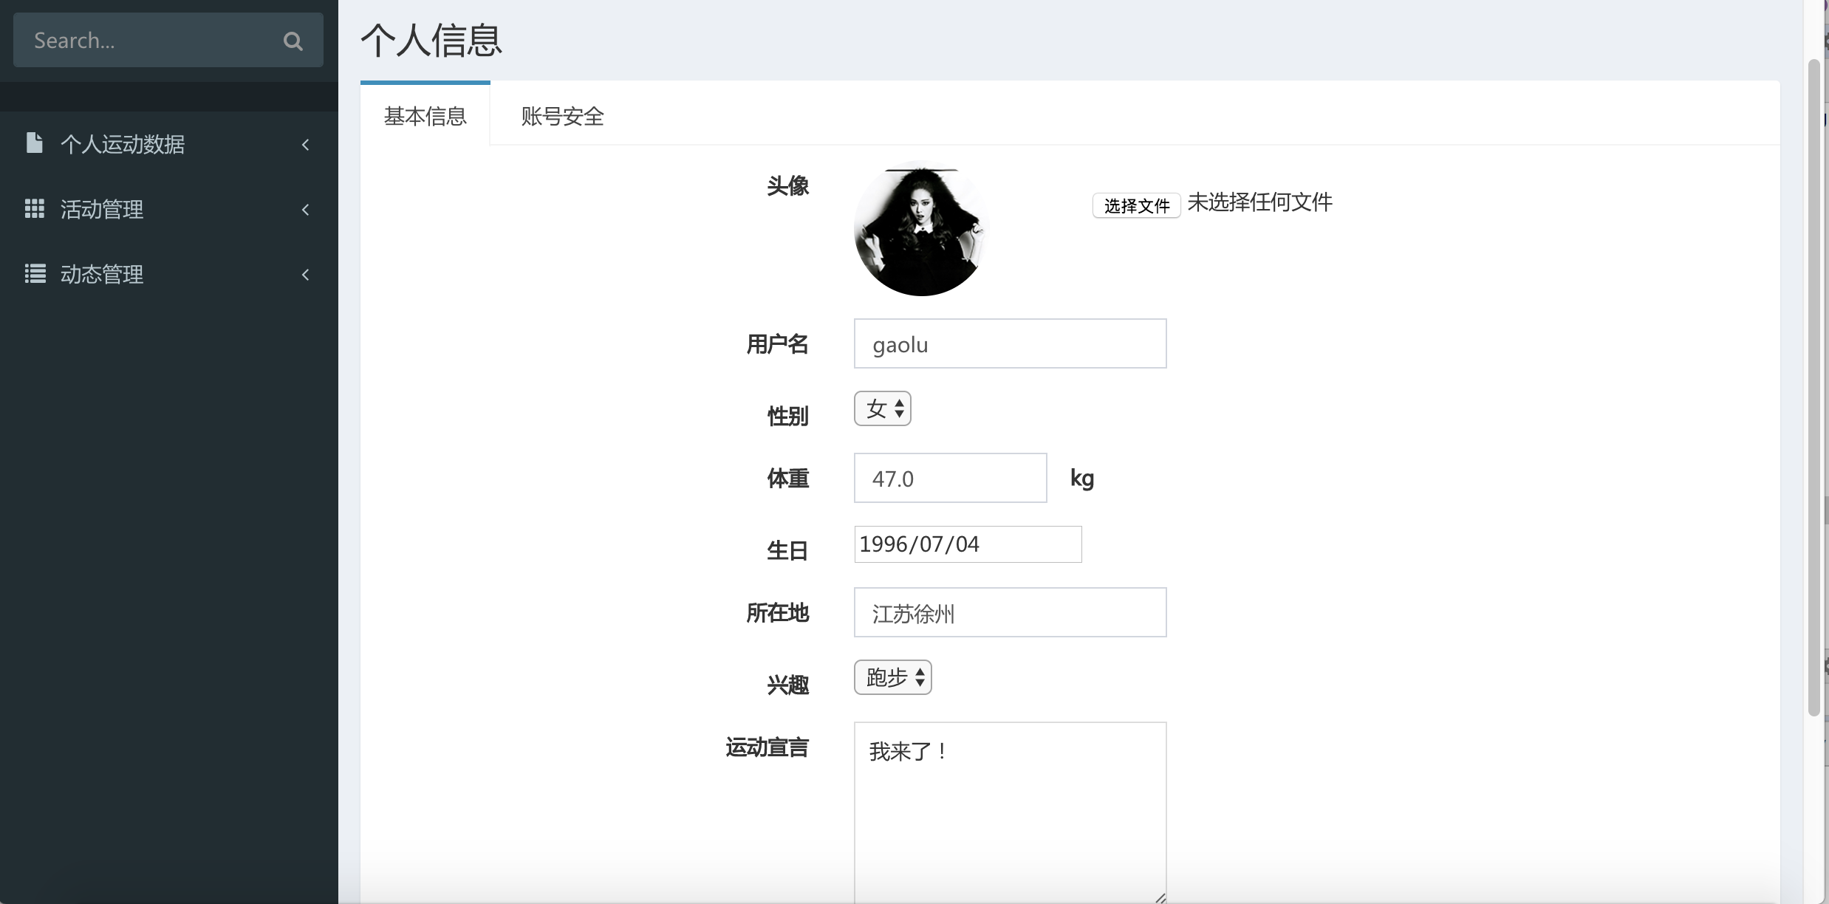

### 3.2.3管理好友信息

点击系统右上角头像部分，点击下拉框处的我的关注或我的粉丝均可进入好友管理界面



好友管理界面默认展示我的关注tab，点击我的粉丝可显示粉丝对应的tab。点击关注或取消关注按钮可进行对应操作，点击用户名称可进入用户个人信息界面

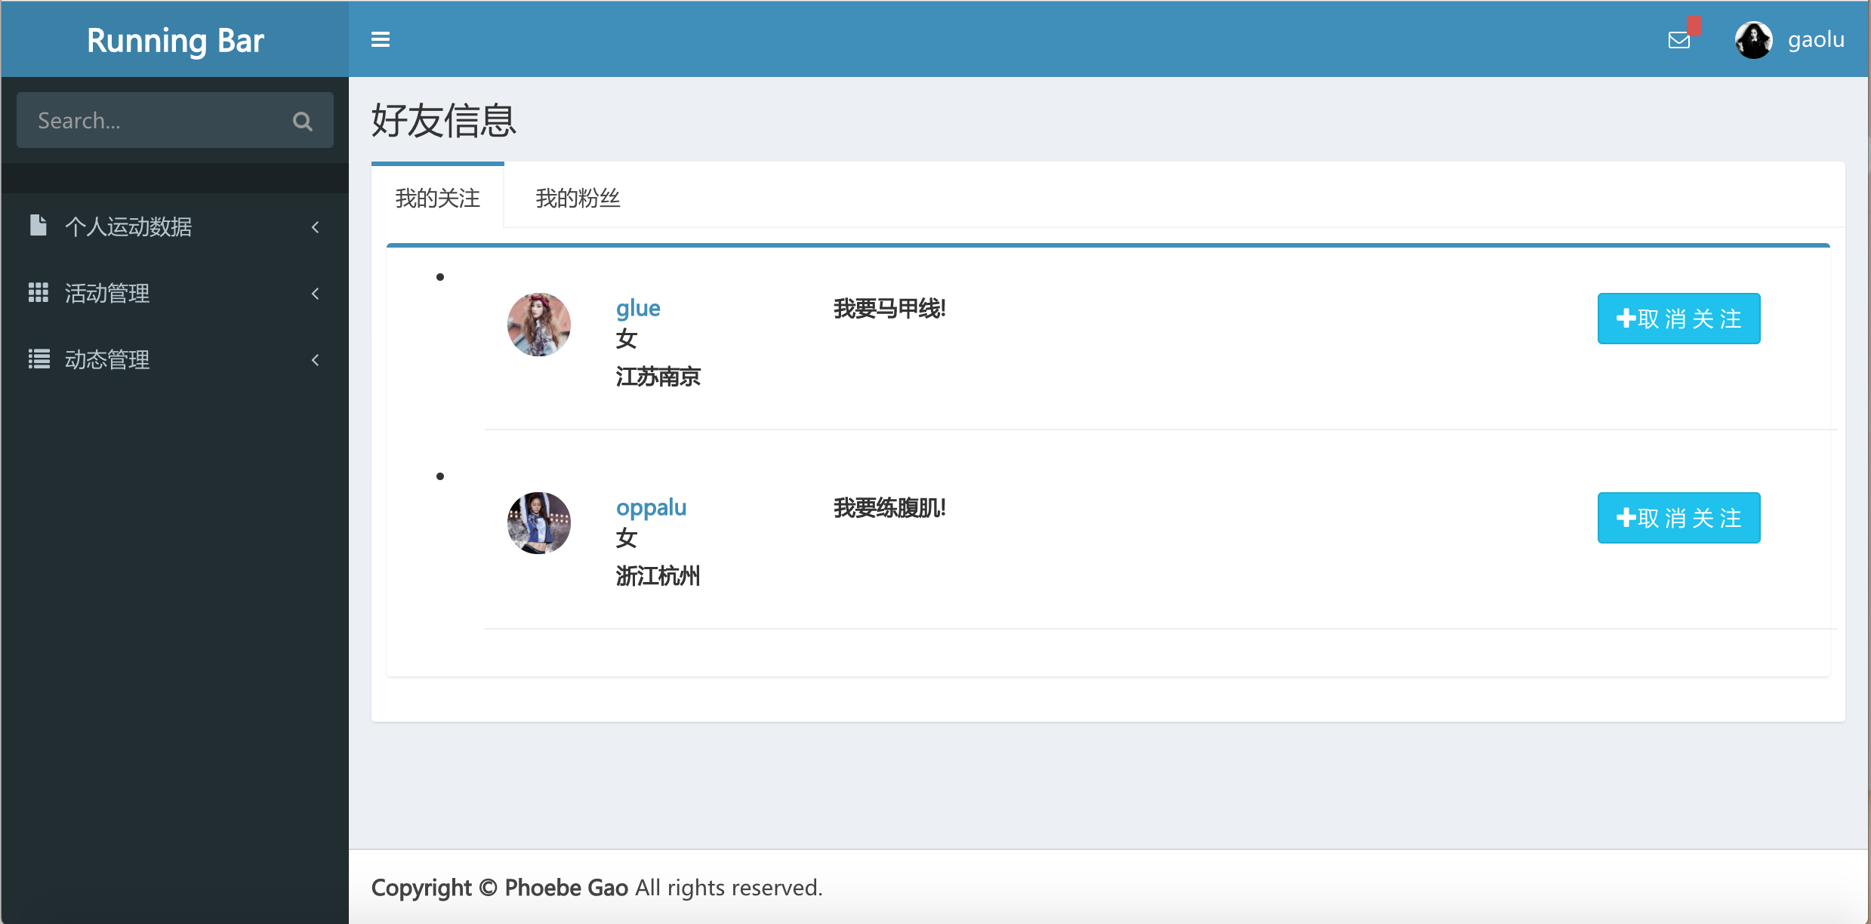

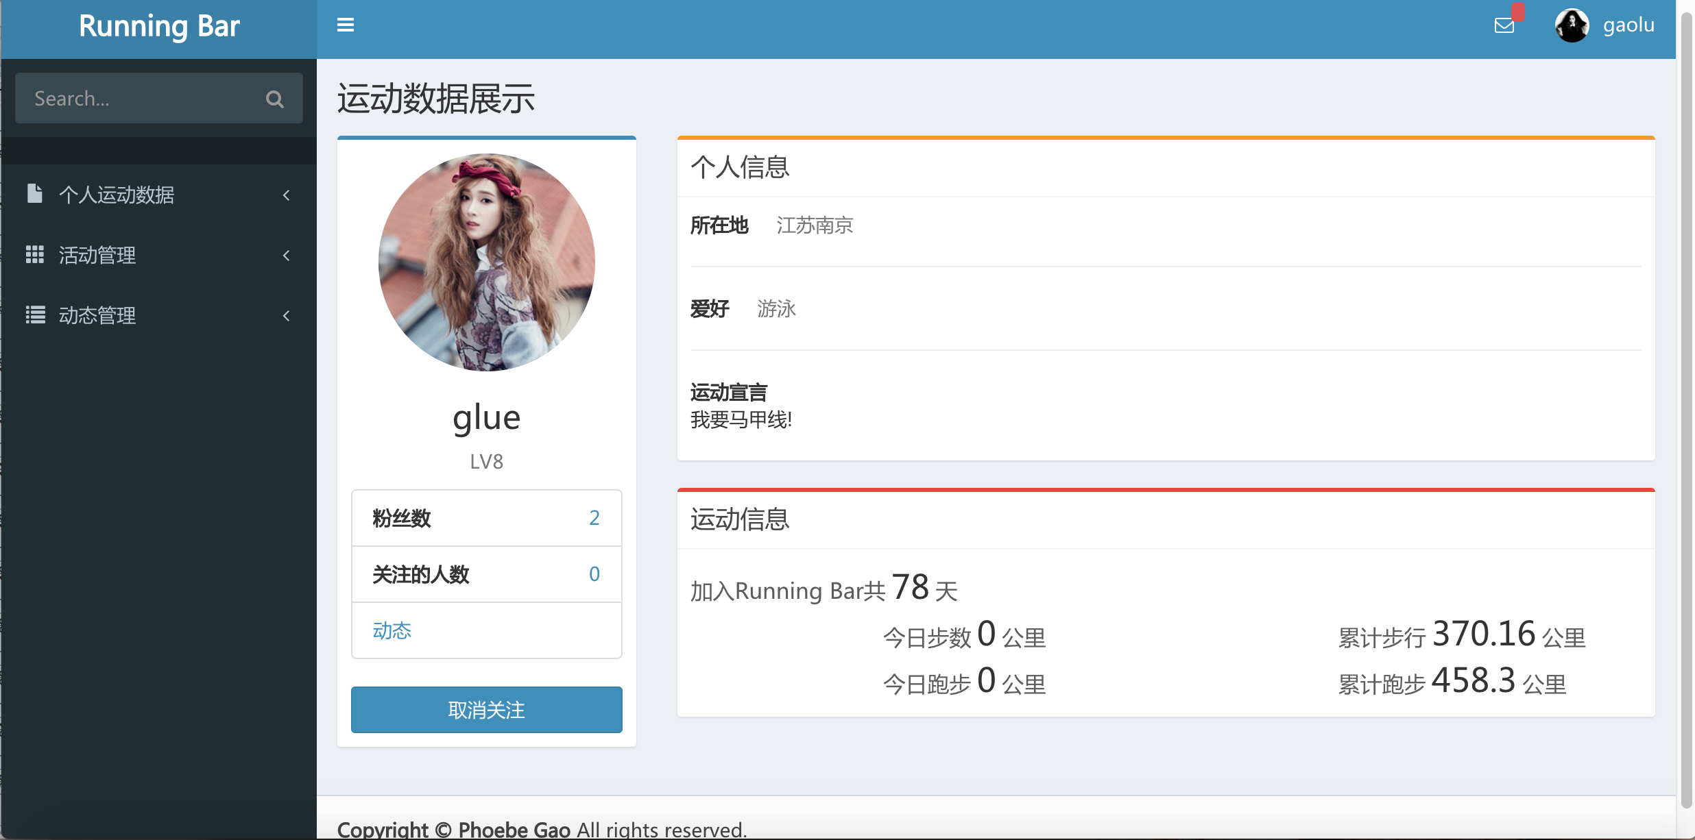

在左侧导航栏输入关键词可查询用户

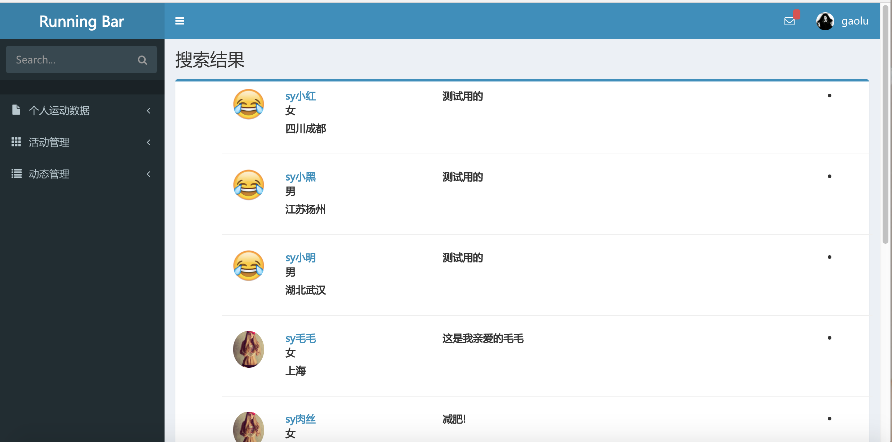

### 3.2.4个人运动数据展示

在左侧导航栏点击个人运动数据，可得到历史数据展示与统计分析两个目录选项，点击历史数据展示得到历史数据的统计界面

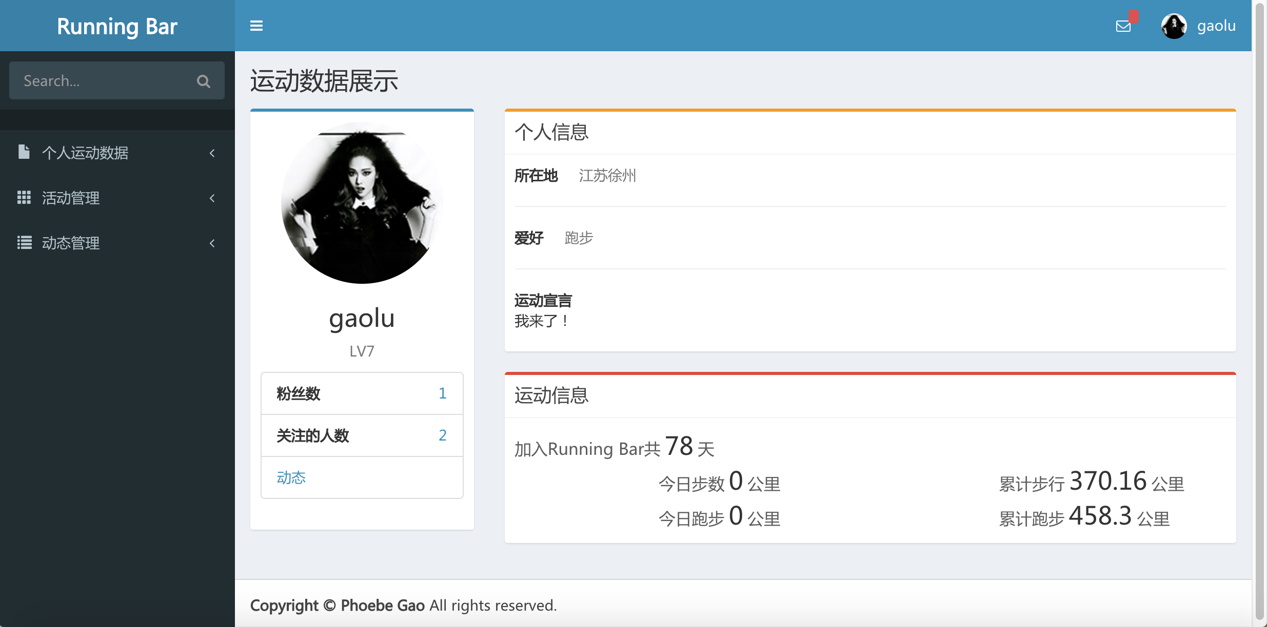

点击统计分析可得到系统对数据的汇总分析结果

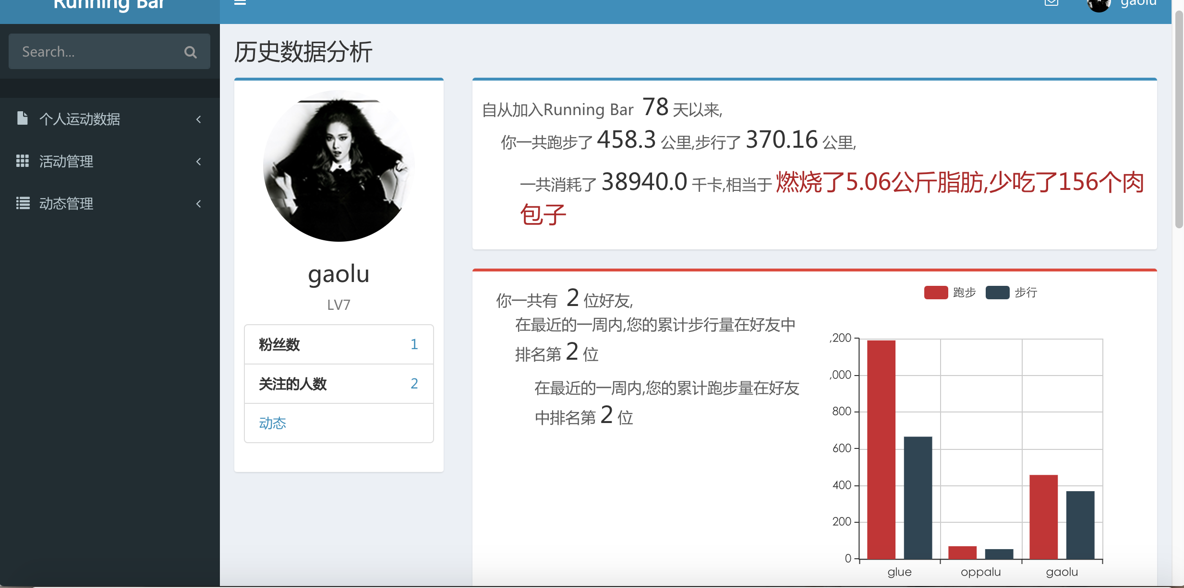

### 3.2.5活动管理

在左侧导航栏点击活动管理，可得到最新活动与我的活动两个目录选项，点击最新活动得到当前所有进行中的活动列表

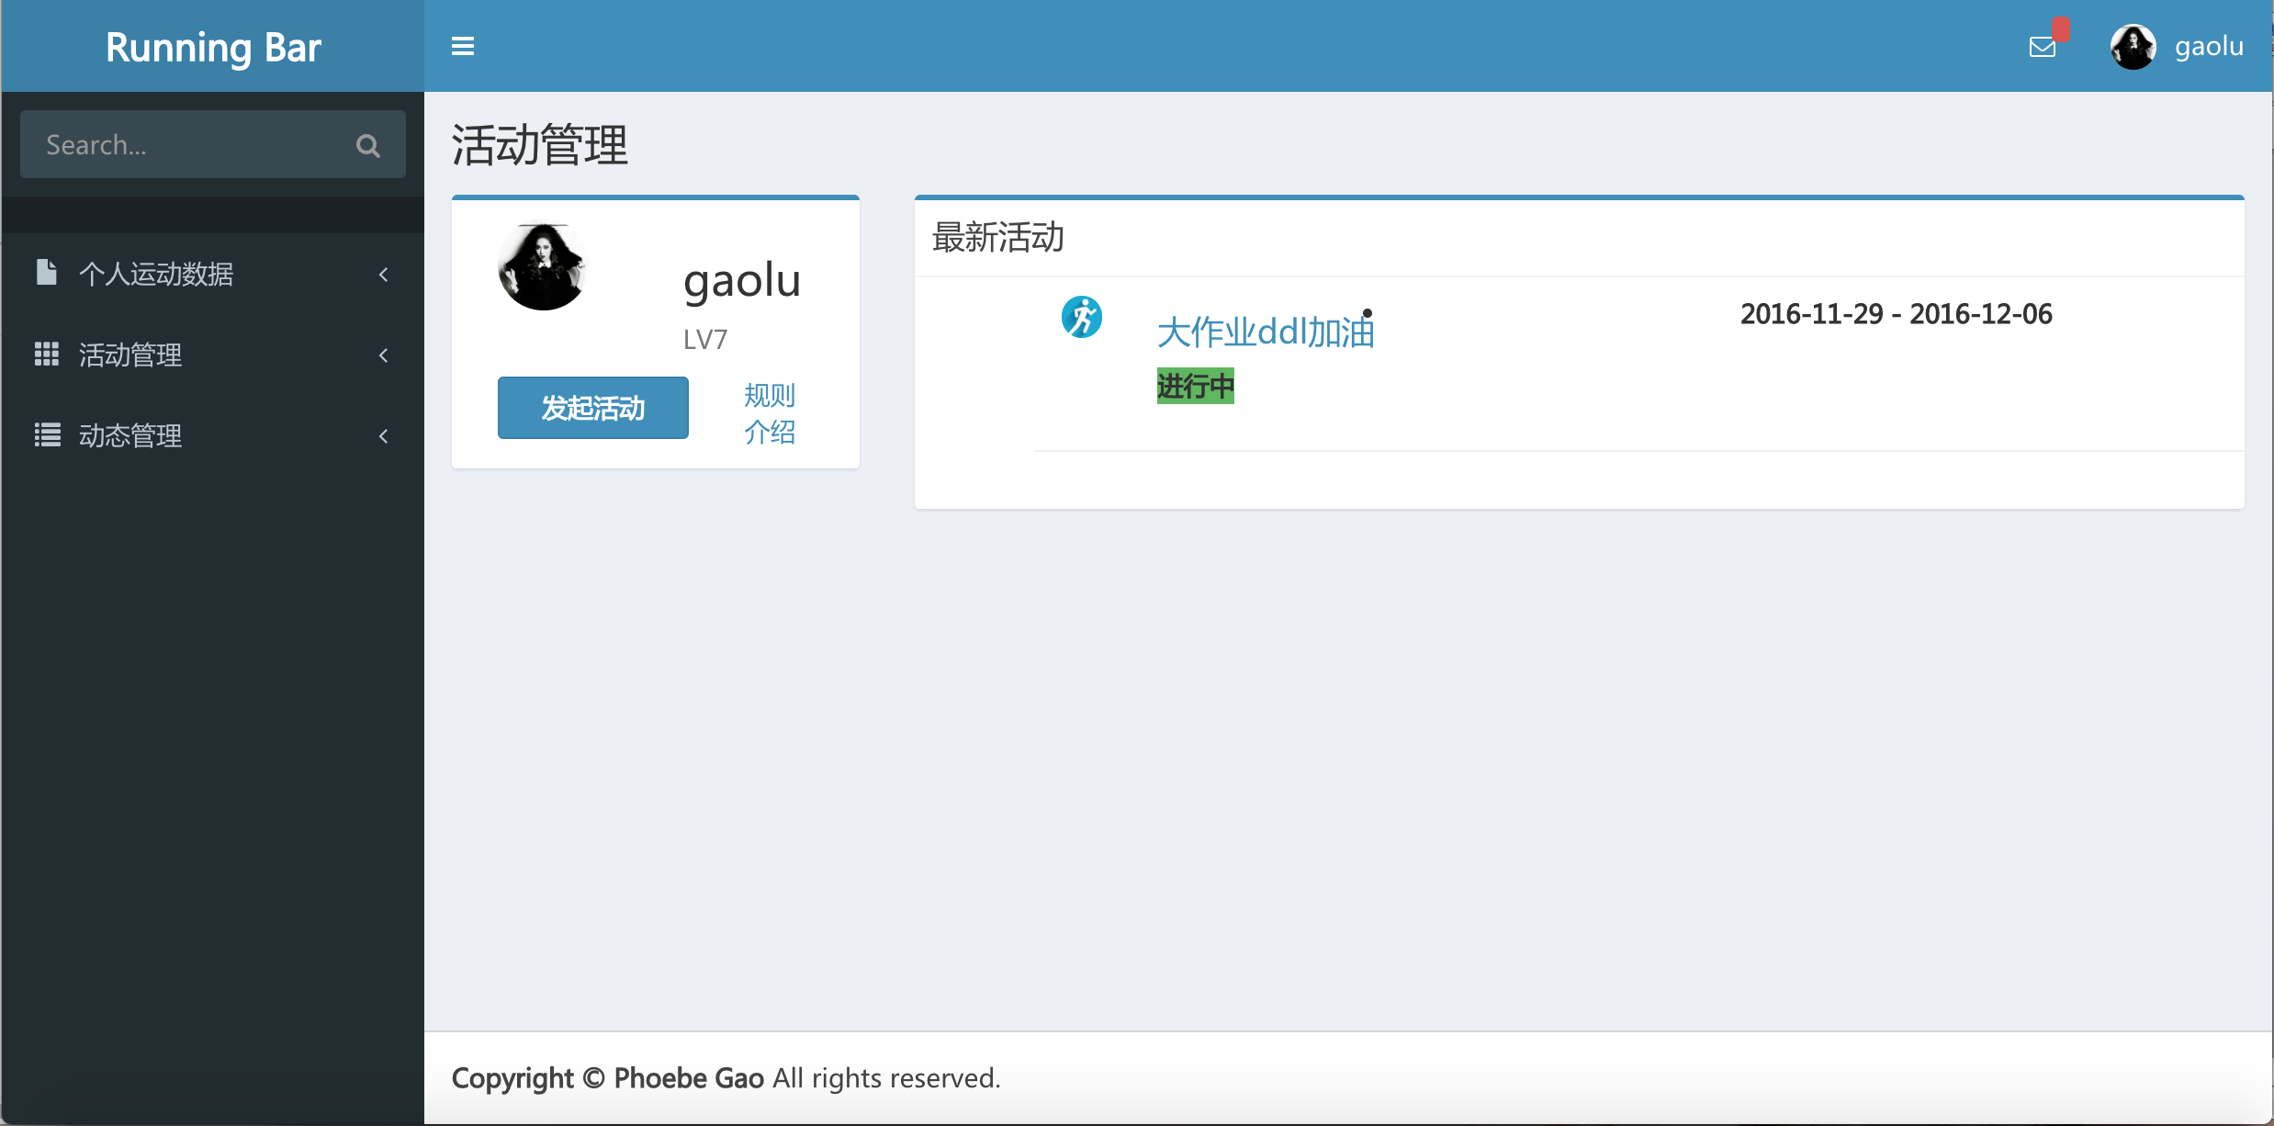

点击规则介绍得到规则介绍信息，点击右侧活动名称可得到活动的具体信息。点击发起活动进入发布新活动界面

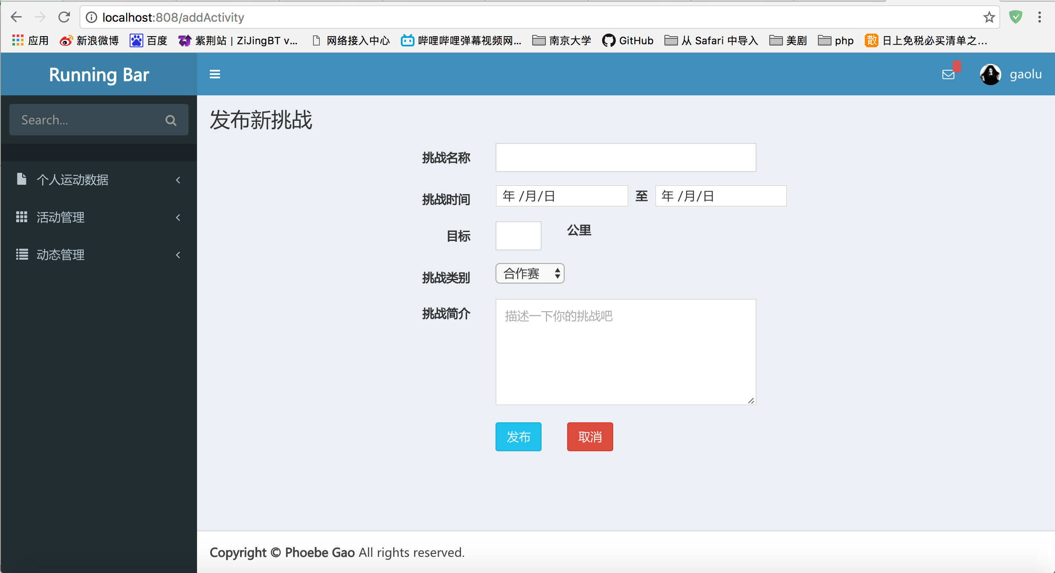

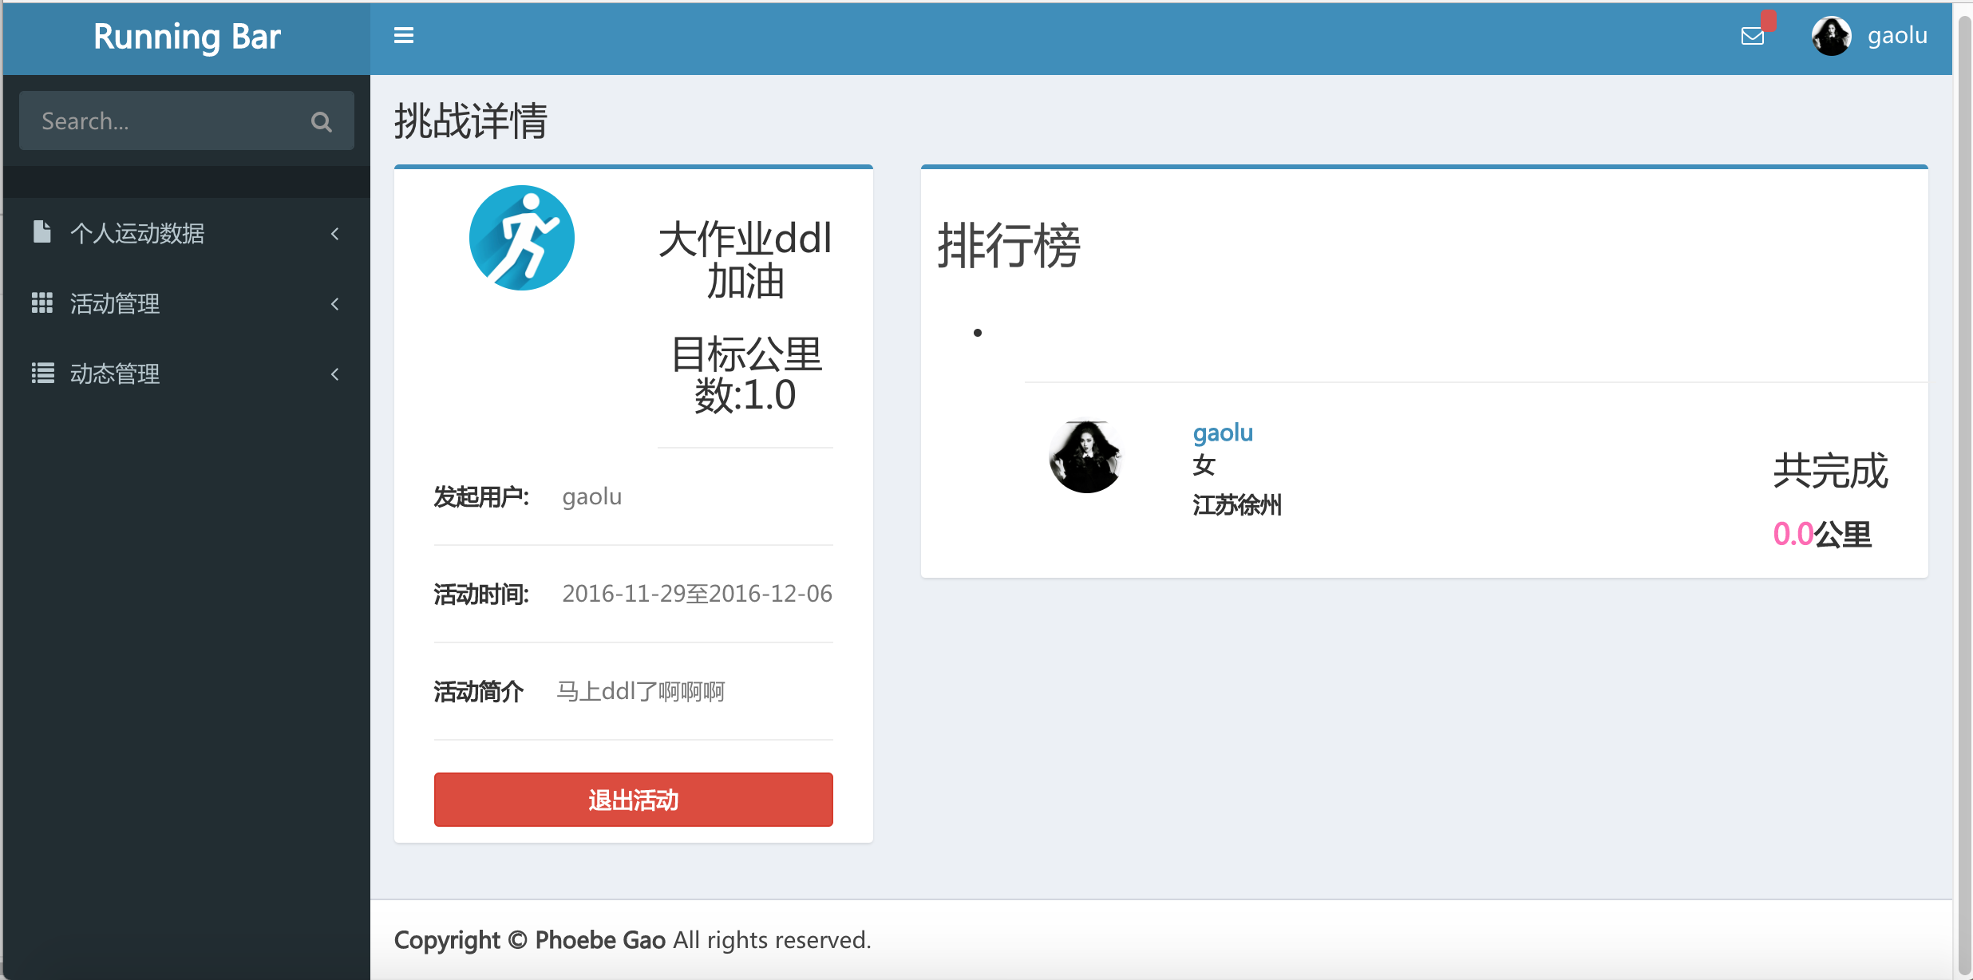

点击我的活动可显示我参加了的活动和我发布的活动界面，对我发布的活动可进行修改

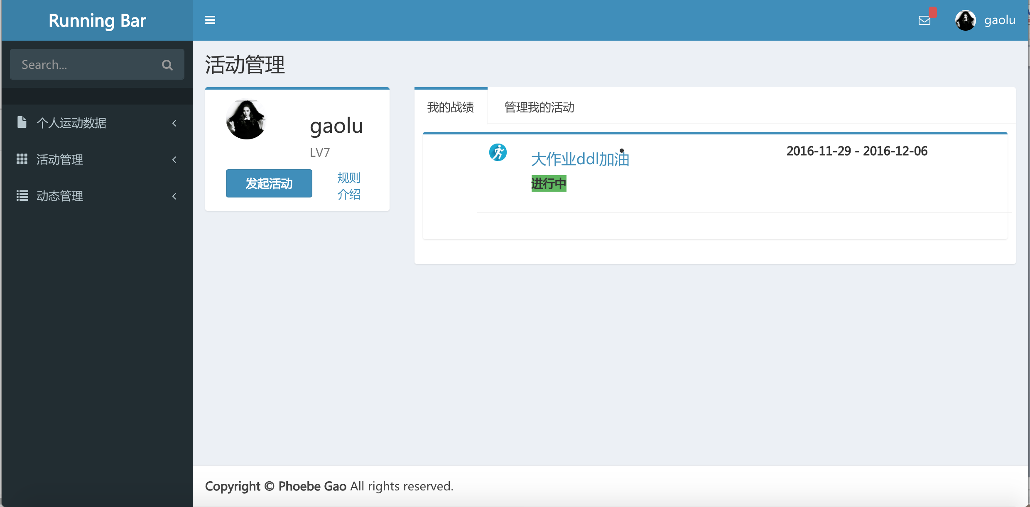

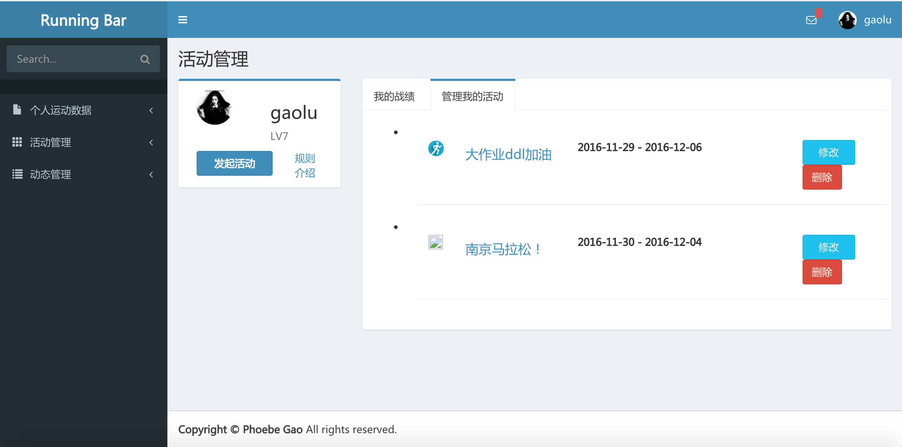

### 3.2.6动态管理

点击动态管理显示我的动态与好友动态两个字目录选项，点击我的动态进入个人动态界面

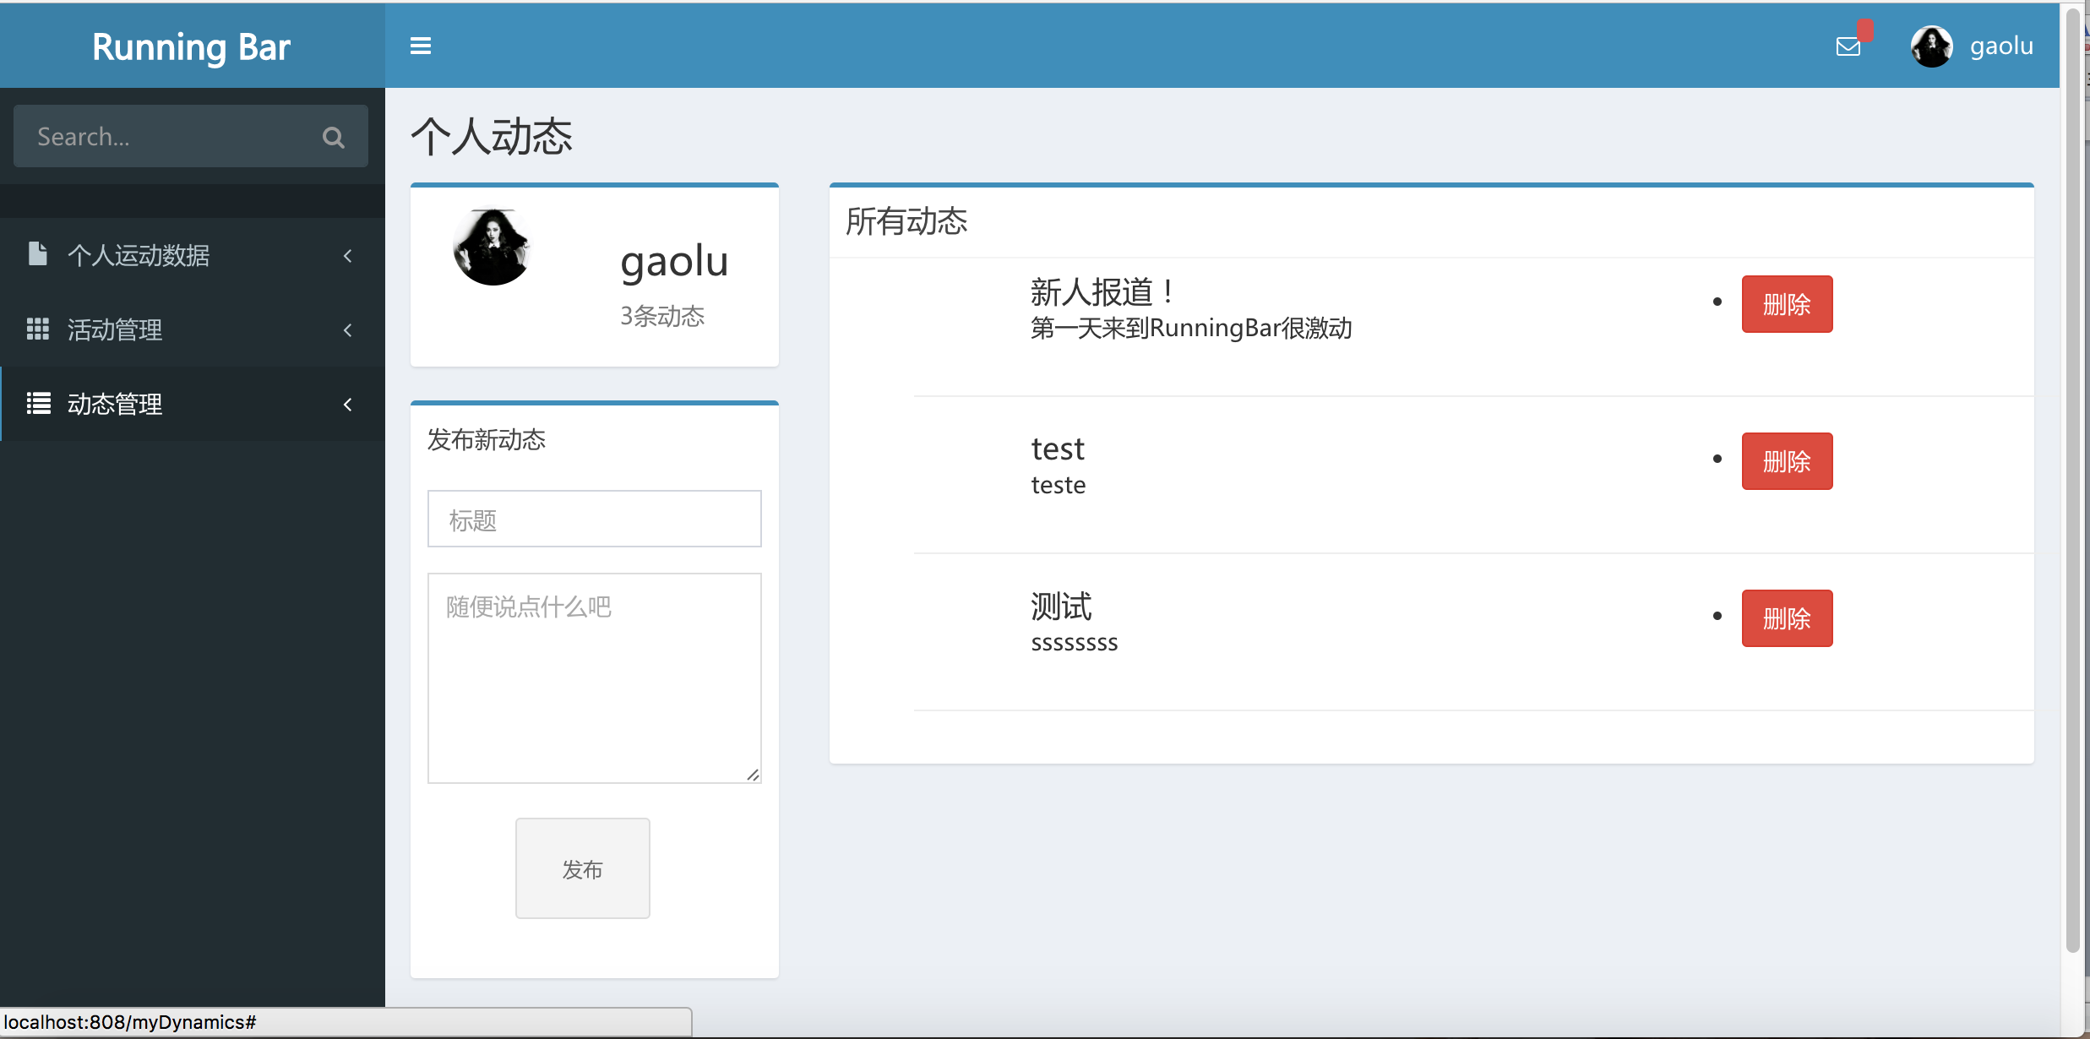

在左侧可编辑发布新动态，右侧点击删除按钮可删除对应动态，点击名称进入动态详情界面，可查看评论。

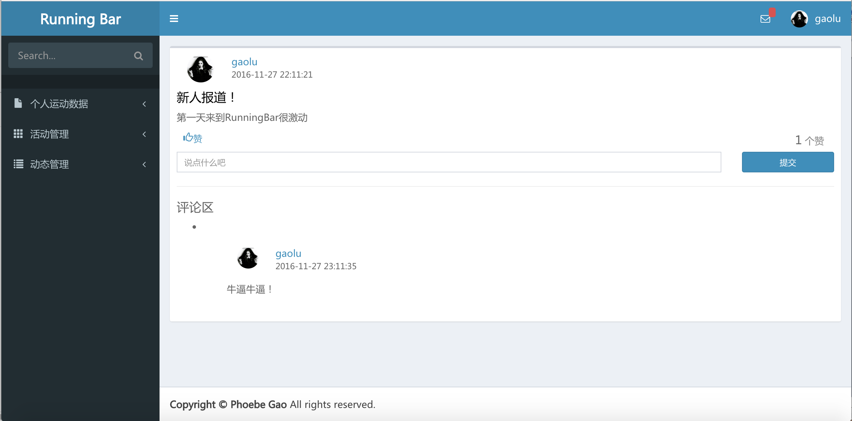

在详情界面可对该动态进行点赞与回复

点击好友动态选项进入好友动态列表界面，点击名称可查看详情

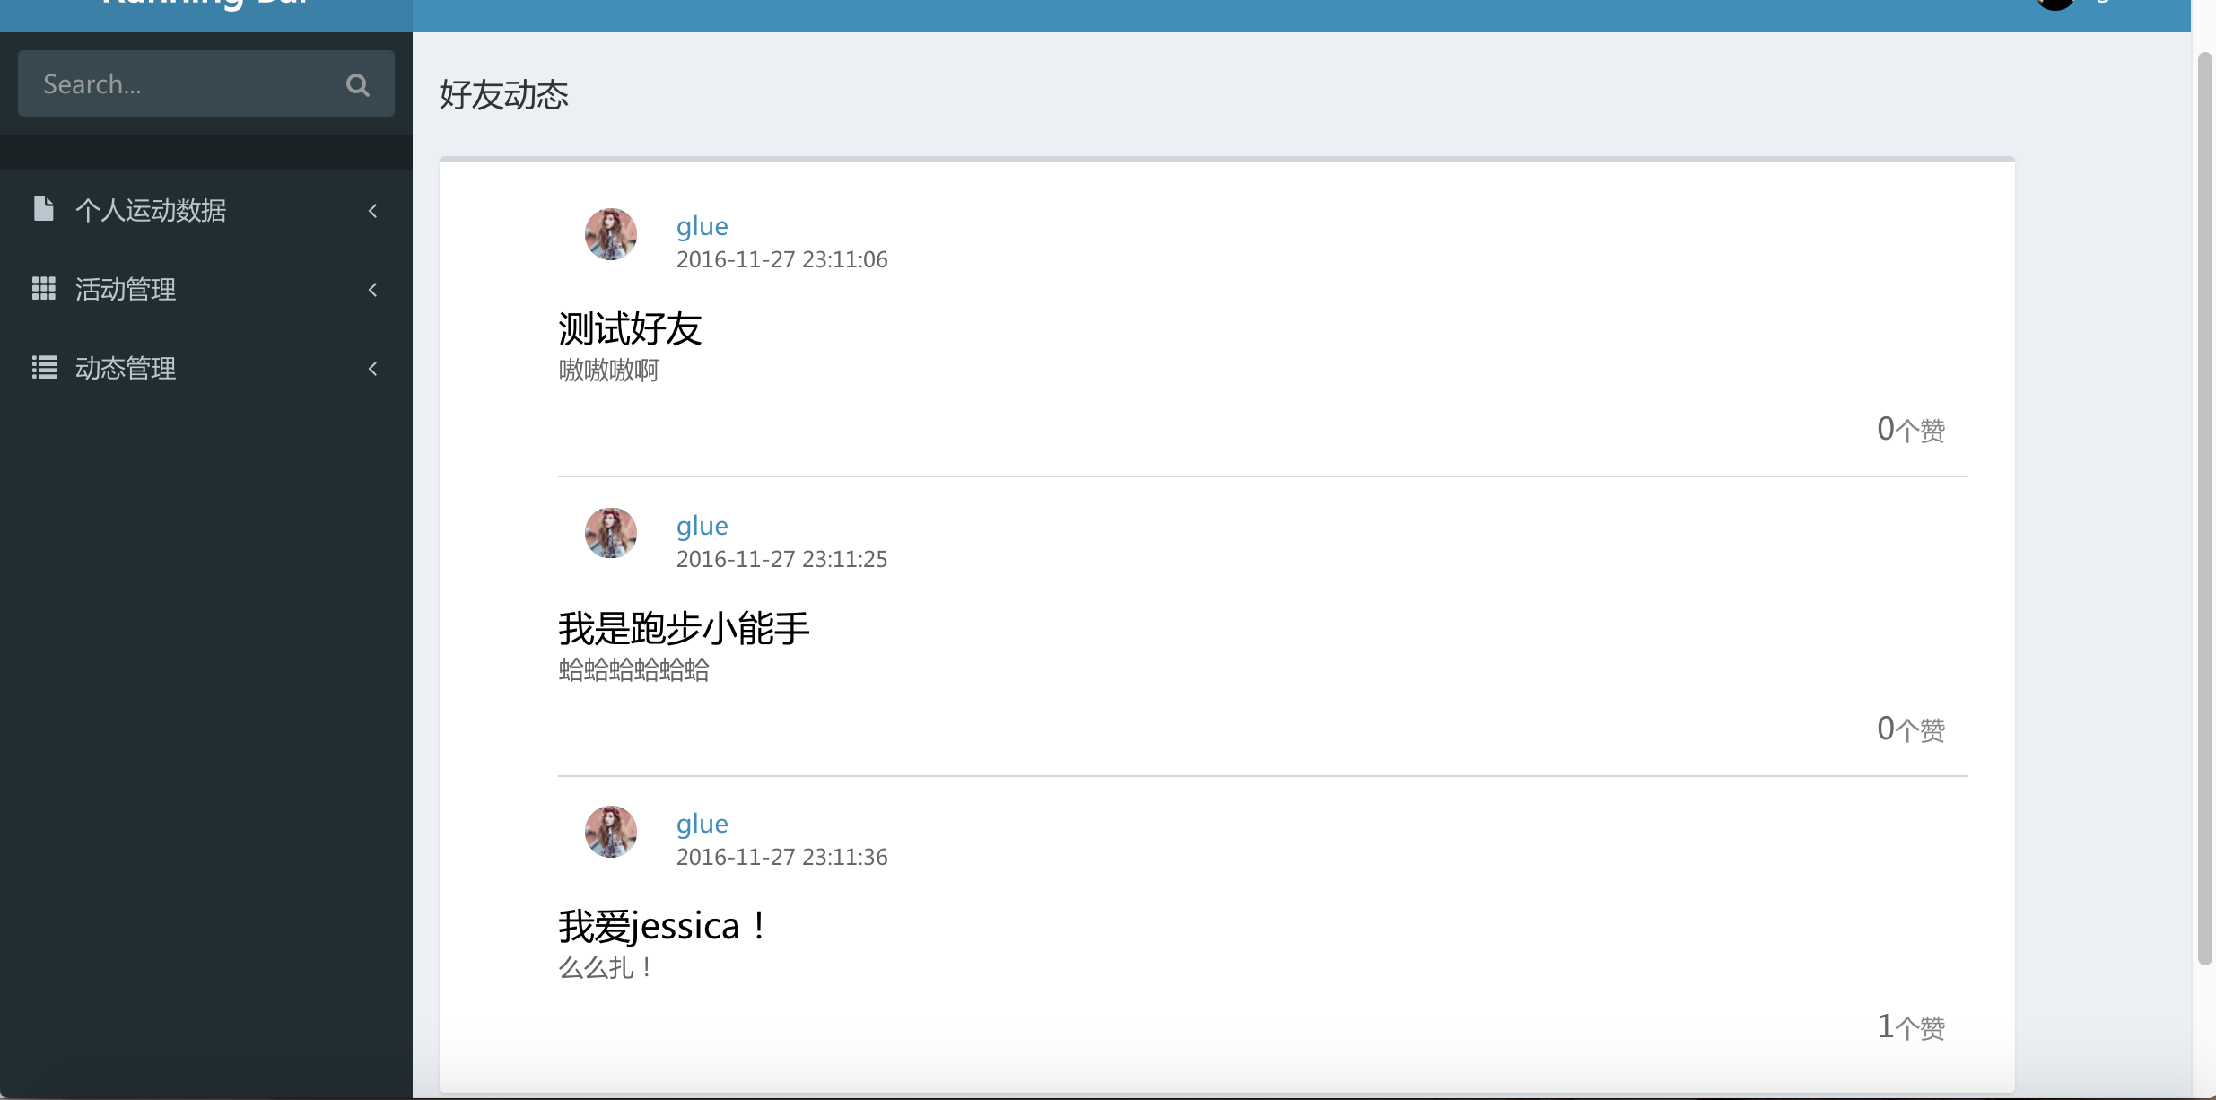

### 3.2.7消息管理

点击系统上方的信封图标可查看所有未读消息。对于每条消息点击后方的按钮可标为已读状态。

